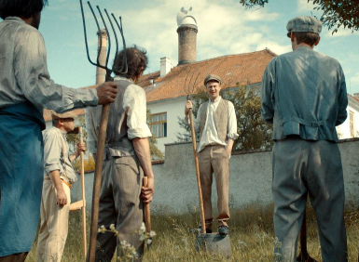
Vratislav Effenberger aneb Lov na černého žraloka
Premiéra: 8. 11. 2018

CineArt TV Prague, Česká televize, ČR, 2018
Projekt byl podpořen Státním fondem kinematografie.
Režie: David Jařab
Scénář: David Jařab, František Dryje
Kamera: Jakub Halousek
Hudba: Jakub Kudláč
Vystupují: Jakub Effenberger, Jan Švankmajer, František Dryje, Petr Král, Stanislav Dvorský, Šimon Svěrák, Andrew Lass, Jiří Brabec, Ivan Horáček, Martin Stejskal, Bertrand Schmitt
Hrají: Vasil Fridrich, Zdeněk Velen, Martin Pechlát, Hynek Chmelař, Marek Daniel, Jiří Černý, Jiří Maryško, Marie Ludvíková, Tomáš Jeřábek, Natálie Řehořová, Halka Třešňáková

Dokumentární film s hranými prvky věnoval režisér a scenárista David Jařab jedné z nejvýznamnějších postav českého surrealismu, Vratislavu Effenbergerovi.
Vratislav Effenberger (1923-1986) je nejvýznamnější postavou českého poválečného surrealismu, básník a teoretik, jehož tvorba odráží svébytný přístup k realitě totalitního Československa, ale i nesmlouvavé postoje k celé euro-atlantické civilizaci. Po odchodu Toyen a Jindřicha Heislera do exilu a především po smrti nejvýznamnější osobnosti první fáze surrealismu Karla Teigeho, stává se vůdčí osobou, organizátorem, ale i reformátorem surrealistického hnutí u nás. Zároveň tuto sféru přesahuje svými postoji, které ho v sedmdesátých letech postaví po bok signatářů Charty 77. S hlavním proudem českého disentu však nesplynul, k jeho představitelům přistupoval vždy velice diferencovaně.
Vratislav Effenberger patřil vedle Václava Černého, Jana Patočky či třeba Jiřího Koláře a dalších k nejvýraznějším osobnostem české kultury druhé poloviny 20. století, jeho dílo a jeho myšlenkový přínos české společnosti přesto byly po roce 1989 reflektovány jen velice sporadicky.
Třicet let od jeho smrti dovoluje podívat se na jeho tvorbu i osobní život s odstupem a dává i šanci ji vzhledem k novým kontextům docenit. Zároveň ještě stále žije řada nejbližších spolupracovníků a přátel Vratislava Effenbergera, kteří dokážou podat fundované svědectví o „realitě a poesii“ této neprávem opomíjené osobnosti. Součástí této šance je i jedinečný přístup k autentickým dobovým osobním materiálům a pozůstalosti Vratislava Effenbergera.
Film je v distribuci doplněn předfilmem, krátkým animovaným filmem CEVA rumunského režiséra a výtvarníka Paula Muresana, který v něm vypráví příběh odehrávající se v Očistci.

Přístupnost: mládeži do 15 let nepřístupný
Žánr: dokument / hraný
Verze: česká
Stopáž: 85 min + 9 min předfilm
Formát: 2D DCP, zvuk 5.1, Blu-ray, DVD, MP4
Monopol do: 8. 11. 2028
Programování: Zuzana Černá, GSM: 602 836 993, cerna@cinemart.cz
Filmy si rezervujte přes objednávkový systém: http://objednavky.cinemart.cz
Uživatel + heslo je stejné jako pro přihlášení do www.disfilm.cz

